TortoiseSVN下载安装
【参考：https://www.cnblogs.com/kimisme/p/4734927.html】

TortoiseSVN的安装：
进入官网 https://tortoisesvn.net/downloads.html ，下载TortoiseSVN
运行安装
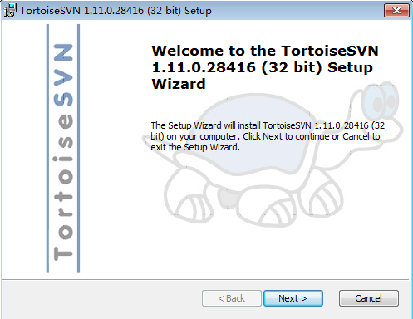
点击【Next】：
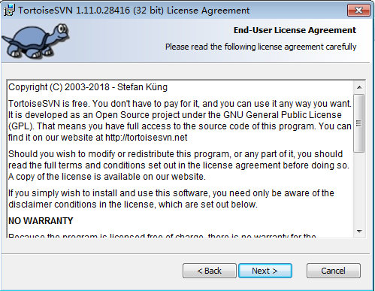
点击【Next】
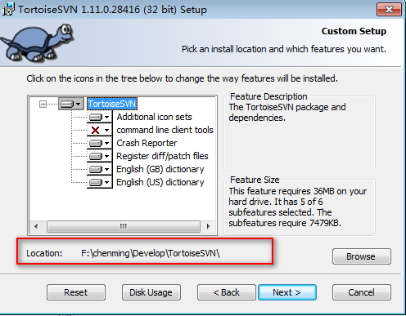
选择安装目录，点击【Next】：
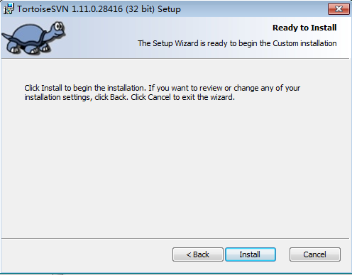
点击【Install】
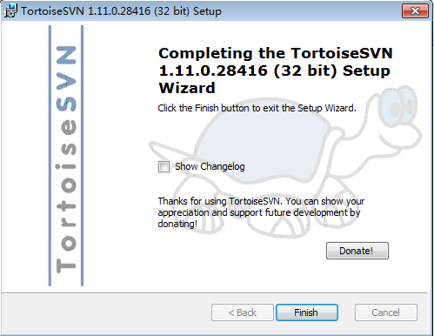
安装完成，点击【Finish】

遇到的问题：

问题一：输入账号密码不对：
当我们使用TortoiseSVN成功连接了SVN服务器，第一次需要我们输入我们自己的SVN账号和密码，确认之后又弹出了“window”安全性这个登录框。

然而我们输入服务器（电脑）的开机密码、SVN账号密码都不行，解决方案如下：
https://blog.csdn.net/yhq1913/article/details/78605890

